从体能角度分析2016年里约奥运会中国女排决赛夺冠原因
女排竞技能力构成因素有：体能、技能与战术能力、心理和智能，这是女排夺冠必备基础。而队员特长技术的发挥、教练员临场指挥、顽强拼搏精神也是该次女排夺冠的制胜重要因素。
1.中国女排的基本概况
中国女排全称中国国家女子排球队，隶属于中国排球协会，是中国各体育团队中成绩突出的体育团队之一。曾在1981年和1985年世界杯、1982年和1986年世锦赛、1984年洛杉矶奥运会夺得冠军，成为世界上第一个“五连冠”，并又在2003年世界杯，2004年奥运会，2015年世界杯以及2016年的里约奥运会四度夺冠，共九度成为世界冠军，赛事包括世界杯、奥运会、世锦赛。中国女排是我国三大球中唯一能获得冠军球队，其现役主教练是郎平。主力队员分别是朱婷、惠若琪、徐云丽、袁心玥、丁霞、张常宁、林利。而替补队员分别是刘晓彤、颜妮、魏秋月、龚翔宇、杨方旭。这支年轻球队历经与世界各队高手较量之后正在茁壮成长。
2.女排体能特征
众所周知，提及体能无疑是中国女排一个短板，曾困扰女排多年。主教练郎平善于借鉴西方体育强国重视体能训练的优点，强化运动员的体能，并通过监测运动员训练中体能的变化情况，做好训练后或比赛后恢复体能的相关工作，运用科学的体能训练方法可以解决女排多年来的短板。中国女排在里约奥运会历经5场常规赛，4场1/4决赛，2场半决赛和1场季军战1场决赛，共计13场比赛。且随着比赛日程的连续性以及比赛对手的不断变化，比赛激烈程度也随之发生较大变化。尤其是遇到强大对手时若要与之抗衡体能在其中起着决定性的作用。如，中国女排VS东道主巴西队女排、中国女排VS美国女排、中国女排VS塞尔维亚女排这几支强队时，要赢得比赛其体能储备是前提，否则比赛会处于被动状态[1]。该次里约奥运会征战期间能夺冠，体能在其中是极为重要的因素之一。
2.2 女排技战术特征
里约奥运前，在2015年中国女排世锦赛夺冠中，中国女排以创新技战术打法，加强战术配合演练，增强攻手和二传之间的默契度。以主攻强攻能力强，副攻的高快结合、跑动牵制，强力的后排进攻压制为思路，打造全面、快速多变、攻防平衡、串联稳定的技战术打法[2]。同时女排发球技术稳定，失误率低，拦网技术全面，得分能力强。如，在里约奥运与塞尔维亚第4场决赛中，张常宁一个关键发球破坏对方的一传，之后队长惠若琪扣球得到致胜的一分，最终中国女排以3∶1击败实力强大的塞尔维亚女排而夺冠。当然在关键时刻也离不开主教练郎平临场调整技战术的打法。
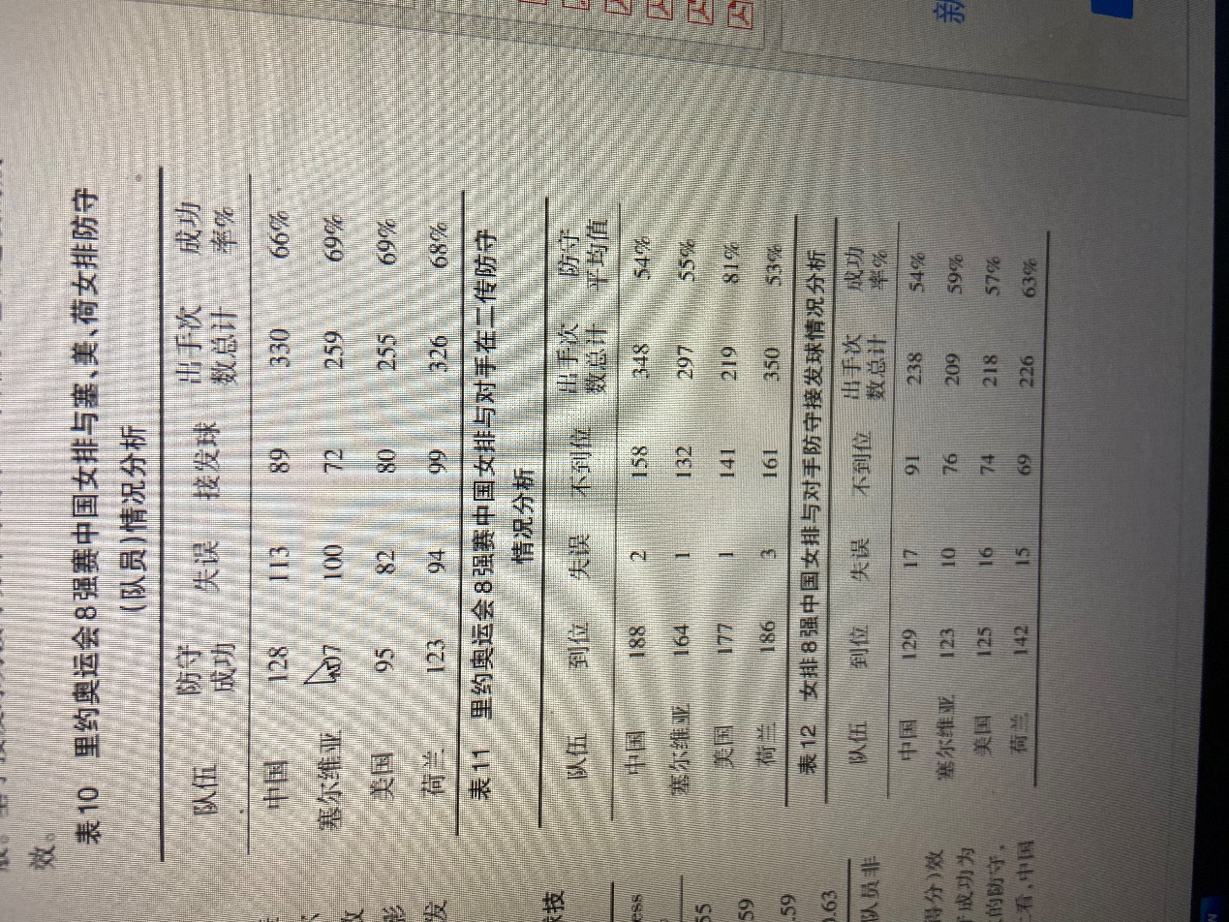
对中国女排主教练郎平在队员技战术上所运用的战略部署分析
2016年8月21日，郎平带领女排战胜塞尔维亚，贏得里约奥运会冠军。这一-消息，全国人们为之振奋,不仅要学习女排精神,更要为郎平在比赛场上战略部署的智谋表示赞叹。郎平执教以来，留下少数的老队员，又针对教练员队伍进行了大调整，根据多年执教经验，建构了一支包括科研、心理、医疗康复、体能和信息分析研究等部分组成的复合型团队。郎平带领着大半个未经磨合的主力阵容出征本届奥运会，凭借着朗主教大国家队的执教理念，带领一支以 老带新的“狼军队”,郎平的接任特别注意培养新人，2013年朱婷的横空出世,2014年袁心玥的一-战成名,启用了魏秋月、杨方旭两个伤号去放手去"博"，以老带新的球队在技术能力定型的情况下,更需要精神力量的支撑。而郎主教利用其独特的优势和人格魅力从心理上和生理上关心队员，凝聚全队人心。郎主教的知人善用，犹如千里马相见伯乐，使年轻队员迅速成长
本届奥运会的分组，中国女排的分组情况不乐观，被分至号称“死亡小组”的B组，在争夺八强的出线也倍增压力。最终中国女排以小组第四出线晋级八强，却迎来了第一场对阵大魔头巴西女排，中国女排在郎平的带领下实现惊天逆转,3-2取胜。在半决赛中，中国女排姑娘们遭遇小组赛首场就击败自己的荷兰，四局苦战后，中国女排姑娘们成功实现复仇,并时隔12年再度闯进决赛。中国女排的每一场 比赛都打得十分艰难。在本届奥运会女排比赛中，在分组上郎平使用了尽量避免与美国女排对战的战术，原本的分组有利于该战术部署的组织和实现。这次大赛无论是派兵布阵还是临场调度，郎主教依旧保持沉着冷静和理性的头脑分析赛场上的情况和各种不确定性。当在比赛中失利的时候，郎平安慰鼓励并理性指导队员说“没关系!我们还有机会。你就拦她的实现，跳的稍微慢一点，反击的时候保护要上的快....”，自始至终，她没有施压，不责怪，只有安抚和鼓励和战术上的指导与调整。
中国女排用灵活全面来应对塞尔维亚和俄罗斯,用强悍和顽强来应对更加灵活的日、韩,用碾压来应对其他队伍，此起彼伏,却项住-口气拿下比赛。决赛的中塞之战简直是一场生死战，每一个球，每一个得分点都牵动着整场比赛的结果。塞尔维亚女排作为中国女排的老对手，在以往的16次大赛的中塞对决，塞尔维亚依旧力克中国女排,中国女排始终没有扭转局面，而在本届奥运会上塞尔维亚女排如既往地变现发挥其强劲的实力水平，在1/4决赛中，先后将俄罗斯和美国两强淘汰出局。而此次的里约之行，中国女排带着不畏惧对手的强大，沉着冷静地应对比赛。一开 始塞尔维亚队进攻实力突出，郎主教赛前做足了充分的准备，但慢热的中国女排姑娘们先失一局，郎主教立刻调整了队员的心理，加强了对自身发球的质量针对性非常强.姑娘们成功贯彻了郎主教"发球带动拦防”的布置,重视对对手强劲扣球手的拦防，连追两局。在第四局中，双方争夺激烈，中国队24-23率先拿到赛点，郎主教战略调动和队员支配,换上了张常宁替补发球建功，中国队以大比分3-1击败对手，时隔12年后再度站在最高领奖台。
中国女排核心队员个人能力优势表现明显，本届奥运会比赛中，主攻手朱婷表现突出,经过在主教练郎平的悉心栽培下,迅速成长为中国女排的核心力量,本届奥运会，朱婷扣球进攻得分高居榜首，被评为最有价值球员(MVP)。在郎导的换人体系中“二点换三点”，以中国队一脉相承的战术核心快变,副攻一直是中国队最具深度的位置。"通过小组赛的角逐，半决赛和决赛的誓死拼搏，中国女排从小组的第四晋级八强时，早已面临着“破釜沉舟”的窘境，到闯进决赛争夺冠军，其中大功臣不乏有着中国女排姑娘们的顽强拼搏，竭尽全力，更重要是郎平的领导着女排的沉着、理性，不断地变换防守，发起进攻，最终中国女排3-1(19-25、25-17、25-22、25-23)力克塞尔维亚女排，夺得本届奥运会冠军。值得一提的是，32年前郎平作为中国女排队员赢得奥运会冠军,32年后，作为主教练的她再次率队夺冠。

